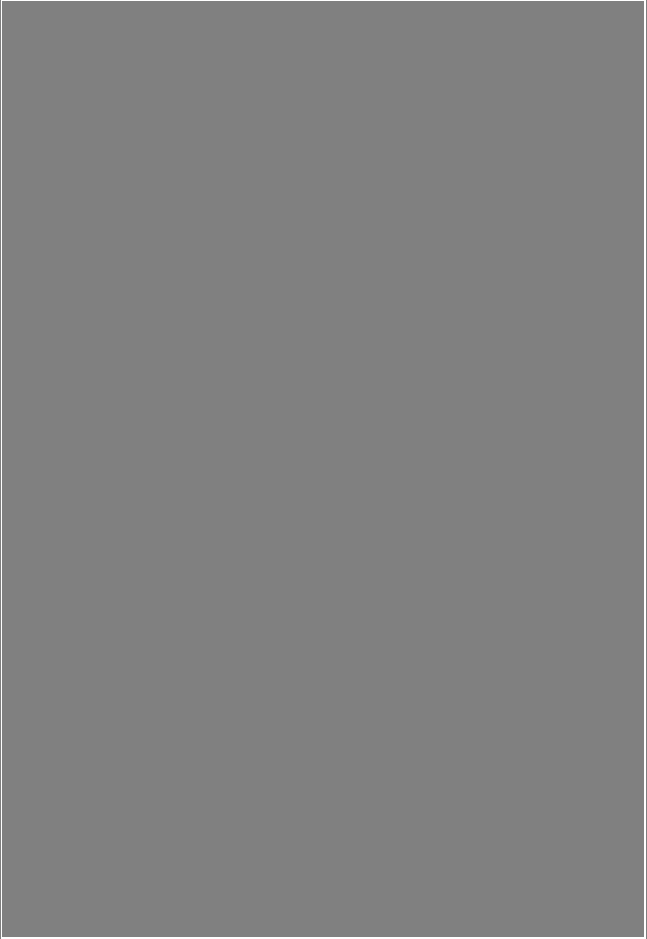

目录

第一部分 桥梁设计 1
第一章 水文计算 1
  - 原始资料 1
  - 水文计算 3
第二章 方案比选 6
  - 方案一：预应力钢筋混凝土简支梁（锥型锚具） 6
  - 方案二：钢筋混凝土箱形拱桥 10
第三章 总体布置及主梁的设计 11
  - 设计资料及构造布置 11
  - 主梁内力计算 12
第四章 预应力钢束的估算及其布置 21
  - 跨中截面钢束的估算与确定 21
  - 钢束预应力损失计算 25
  - 截面强度验算 28
  - 预加内力计算 34
  - 主梁斜截面验算 35
  - 截面应力验算 41
  - 主梁端部的局部承压验算 46
第五章 下部结构的计算 50
  - 盖梁的计算 50
  - 桥墩墩柱计算 57
  - 钻孔灌注桩的设计计算 59

第一部分 桥梁设计

第一章 水文计算

原始资料

    - 水文资料：
某河干流长 364 公里，流域面积 11085 平方公里。本桥位上游 45 公里水库， 于 1958 年建成，该水库控制汇流面积 5563 平方公里，对该地区的河流洪峰流量起到很大的削减作用。根据水文部门的资料，建库前河流的水文站百年一遇洪峰流量位 11700 立方米/秒，建库后百年一遇推算值为 4780 立方米/秒。河流每年12 月初开始结冰，次年3 月开始化冻。汛期一般在7 月初至 9 月上旬，河流无通航要求。桥为处河段属于平原区次稳定河段。
    - 设计流量
根据水文站资料，近 50 年的较大的洪峰流量如下： 水库建库前
1935年 5550 立方米/秒
1936年 3700 立方米/秒
1939 年 3270 立方米/秒
1942 年 3070 立方米/秒
1947 年 2980 立方米/秒
1950 年 2360 立方米/秒
1951 年 2590 立方米/秒
1953 年 3600 立方米/秒
1954年 3030 立方米/秒水库建库后
1960年 2650 立方米/秒
1964年 2090 立方米/秒
1971年 2090 立方米/秒
1975年 2200 立方米/秒
1985年 2160 立方米/秒
根据 1996 年年鉴， 1995 年最大洪峰流量 4900 立方米/秒（沈阳水文站） 为百年一遇大洪水。1995 年洪水距今较近，现场洪痕清晰可见，根据实测洪水位，采用形态断面计算 1995 年洪峰流量为 5095 立方米/秒，与年鉴资料相差在 5％之内。故 1995 年洪峰流量可作为百年一遇流量，洪水比降

采用浑河洪水比降 0.0528％。
经计算确定设计流量为 Qs＝4976.00 立方米/秒，设计水位 16 米。
    - 地质资料： 一、自然地理
本桥址区地处某河流域的冲击平原，地势较平阔。河水为季节性河流，主
要受底下径流或大气降水所补给。汛期每年七月下旬至八月下旬，近几年，尤其是 2000 年河水位历史少见的下降，以致影响工农业、甚至民众生活用水。本区于北寒温带气候类型，为类型冻土区，冻结深度 1.40－1.45 米。冬季漫长，气候比较干燥；春秋较短，稍较温湿，宜植被生长。
二、大地构造
桥地区正位于走向北东、倾向北西二界沟断裂上，此断裂南西至XX，北东至 XX40 公里，走向北东、倾向北西处断裂相交。这兩断裂均属某某大断裂带系统。二界沟断裂最后一次活动时期为白垩纪。
三、地层及岩性
桥址区地层，上部为第四纪厚 6－11 米的圆砾层，d>2mm 为 70－80％；d>20mm为 32－37％，为卵石层。但通过桥位附近采砾场，从河底下 6－7 米深挖采处的砂砾中最大可达 25－35cm，个别甚至达 40cm 左右。从实际使用地址资料出发， d>80-100mm 颗粒，一般未予计入百分含量内，且无代表性。
砾石颗粒，尤其稍大颗粒，岩石强度较高，无棱角，磨圆程度良好。其岩性或矿物成份由花岗岩类或砂页岩、石灰岩以及其他暗色矿物构成。砾石层底或风化岩顶面标高自南而北为 2.8 米－4.9 米，由低而高坡形上升，高差 2.1 米左右，但由于钻孔间距较远，不知其间有无起伏。
砾石层下部为前震旦纪花岗岩，上部为全风化，下部为强风化或局部全风化。上部为散体状，下部为碎石状且散装体。
1、圆砾：褐黄色或褐灰色，d>2mm 为 73－80％，松散，其间含粗砾砂薄层。

砂砾颗粒强度较高，软弱颗粒含量较少。d
＝15.5mm，d
＝73.1mm，d
＝0.77mm，

rp
C =73.1,σ = 400 K pa ，τ = 180Kpa 。
U 0 0
95 10

2、圆砾：褐黄色或褐灰色，d>2mm 为 73－80％，中密，其间夹含粗砾砂薄

层。砂砾颗粒强度较高，磨圆或磨光程度良好。d
＝15.5mm，d
＝74mm，d
＝0.77mm，

rp
C =67.1,σ = 550K pa ，τ = 250Kpa 。
U 0 0
95 10

3 混和岩：全风化，散体状，砂砾状或土状。σ 0 = 350K pa ，τ 0 = 70Kpa 。
4、混和岩：褐黄色，全风化或含强风化，碎石状或局部为散体装，砂砾状。
ο 0 = 450 K pa ，τ 0 = 90Kpa
5、混和岩：褐黄色，强风化，碎石状。σ 0 = 600 K pa ，τ 0 = 120Kpa

6、混和岩：强风化，碎石状。σ
0
= 800 − 1200 K pa ，τ
0
= 100 − 160Kpa

7 、 混 和 岩 ： 褐 黄 色 ， 强 风 化 或 全 风 化 ， 碎 石 状 或 散 体 状 。

ο = 500 − 800 K pa ，τ
0 0
= 100 − 160Kpa

8 、混和岩：褐黄色，强风化，节理裂缝发育，岩石破碎，碎石状。

ο = 1200 − 1400 K pa ，τ
0 0
= 240 − 280Kpa

9、混和岩：褐黄色，强风化，节理裂缝发育，岩石破碎，碎石状，不能提

取岩芯。σ
0
= 1700 − 2000 K pa ，τ
0
= 240 − 400Kpa

10、混和岩：褐黄色，强风化，节理裂缝发育，岩石破碎，碎石状，不能

提取岩芯。σ
0
= 2200 − 2300 K pa ，τ
0
= 450 − 460Kpa

11、混和岩：褐黄色，强风化，节理裂缝发育，岩石较比破碎，碎石状，

不能提取岩芯。σ
0
= 2600 K pa ，τ
0
= 520Kpa

    - 工程地质评价
1、工程地质条件良好，无不良工程地质现象或地段。
2、地下水位深 0.77－5.40 米，砂砾颗粒较大，地下水较丰富。钻孔过程中于标高 3－6 米左右地段常常孔壁塌落，有时越发严重，以致钻孔无法继续钻进，成为废孔。由于采用膨润土同聚丙乙烯胺混和成浆糊流体护壁，才能得到有效控制。

水文计算

    - 桥孔长度确定：
      - 单宽流量公式 L ＝ Qs
j β ⋅ q
c
B

水流压缩系数β = K ⋅ (
1
c h )0.06
c

次稳定河段 K
1
＝0.92

则β = 0.92 ⋅ (533.43)0.06 = 1.228
4.355

河槽平均单宽流量q
C
＝ Qc = 4275 = 8.014
Bc 533.43

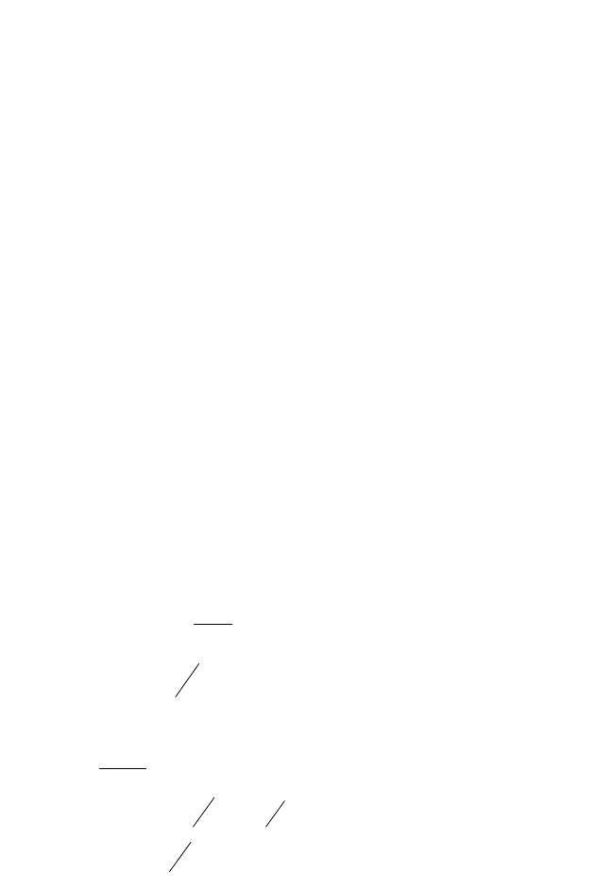
最小桥孔净长 Lj ＝ 4976 (1.228 ∗ 8.014) = 505.6 m

      - 过水面积法
冲刷前桥下毛过水面积 Wq＝ Qs (μ(1 − λ)PVs) 式中：冲刷系数 P 取 1.3
设计流速 VS=Vc＝1.84
因桥墩阻水而引起的桥下过水面积折减系数λ = 2.564 = 0.0625
L ＝60>50 压缩系数μ = 1
j

4976
W = 2= 2219m
q 1.0 × (1 − 0.0625) ×1.3 ×1.84
净过水面积 W ＝（1- λ )W = (1 − 0.0625) × 2219 = 2080m2
j q
W

桥孔净长l
j
= j h =
2080
4.355 = 477.61m

    - 壅水计算
桥前最大壅水高度ΔZ =η (Vm2 − V 2 )
0

河滩路堤阻断流量与设计流量的比值Q ＝572+129-45.9＝655.1m
tn
Qtn = 655.1 = 13.2%
Qs 4976
系数η = 0.07

桥下平均流速 Vm＝
2 p V = 2 ×1.3 ×1.84 = 2.08m/s

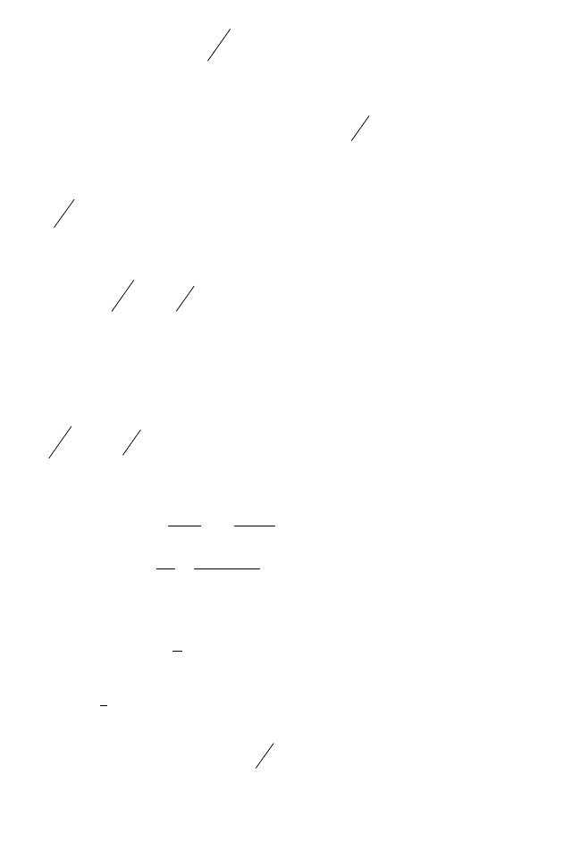
p + 1 s 1.3 + 1
断面平均流速 V = Q = 4976 = 1.255m/s
S
0 W 3964.031s
ΔZ = 0.07(2.082 − 1.2252 ) = 0.19 m
桥下壅水高度ΔZ ' = 1 × 0.19 = 0.095m
2
波浪高度 h ＝0.4728m V =15m/s
b1％ W
平均水深h = 2.5m ，良程 D＝8×102m
本桥设计水位：16.0+0.095+ 0.473 × 2 = 16.408m
上部结构底标高为 17.73m 1．冲刷深度

- 河槽的一般冲刷
一般冲刷后的最大水深

⎡ Q ⎤ 4m 3m
⎡
B ⎤
1
1
h ＝ k ⎢ A 1 ⎥ ⋅ ⎢ 1 ⎥ h

p Q
⎣
⎦
⎣
⎦
2
μ(1 − λ)B
2
max

Q =Q =4275m3,B =B =533.43m,k=1.04,μ＝1.0，λ＝0.0625，h ＝10.1m

1 2 1 2
⎛ B ⎞0.15 ⎛ 533.43 ⎞0.15
max

A——单宽流量集中系数，A＝ ⎜ ⎟
H
⎝ ⎠
⎝ ⎠
= ⎜ 4.355 ⎟
= 1.2843

h ＝ ⋅ [
] ⋅ ⎡ 1
⎤ 0.66 × = m

1.04
p
1.2843 0.90
⎢1.0(1 − 0.0625) ⎥
10.1
13.73

- 河槽处桥墩的局部冲刷桥位处的冲止流速
⎣ ⎦

⎡ B ⎤¹ ⎛ h ⎞² ⎡1
⎤¹ (10.1 )2

V = ⎢μ 1
⎥ 4 ⋅ ⎜
max ⎟3 ⋅V = ⎢
⎥ 4 ⋅
3 ×1.84

Z (1 − λ)B
⎣
2
⎦ ⎝ H ⎠ ⎣1.0 × (1 − 0.0625)⎦ 4.355

= 3.28
h=13.73m,d=3m,查表得：V ＝0.9648m/s，V ′＝0.31
0 0
∵V ＝V ﹥V ， k ＝1.0，B＝4m，
0 z 0 ξ

⎛ 2.16 0.11⎞ 2
1

k = ⎜
η1 ⎝ d 0.4
+
d 0.9
⎟ ＝（1.3919+0.0409）1/2＝1.1970
⎠

η＝ 1
＝ ( 1 )
＝0.8588

( V )0.2d 0.15
V
0
1.84
0.9648
0.2×30.15

h ＝ k k B0.6（V - V ′）（V/ V ）n
b ξ η 0 0 0
=1.0×1.1970×40.6×（0.9648-0.31）×（1.84/0.9648）0.8588
＝3.1349m
总冲刷深度 h ＝h + h ＝13.73+3.13＝16.86m
s p b
不考虑标高因素，总冲刷深度为 16.86-16＝0.86m
    - 结论
百年一遇底设计流量为 Qs＝4976 立方米/秒，设计水位 16 米。计算最小桥

孔净长 L
j
＝505.6 米，实际最小桥孔净长为 538.3 米。桥前最大壅水高度

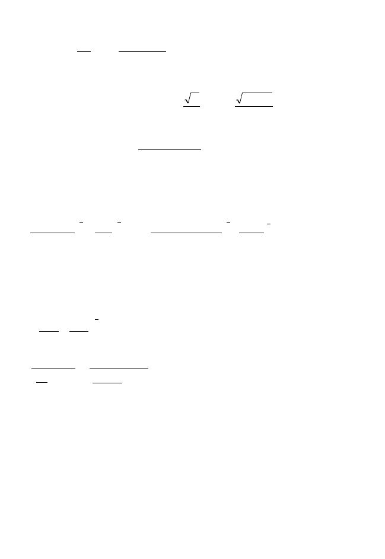
ΔZ = 0.19 ，桥下壅水高度ΔZ ' = 0.095 米。

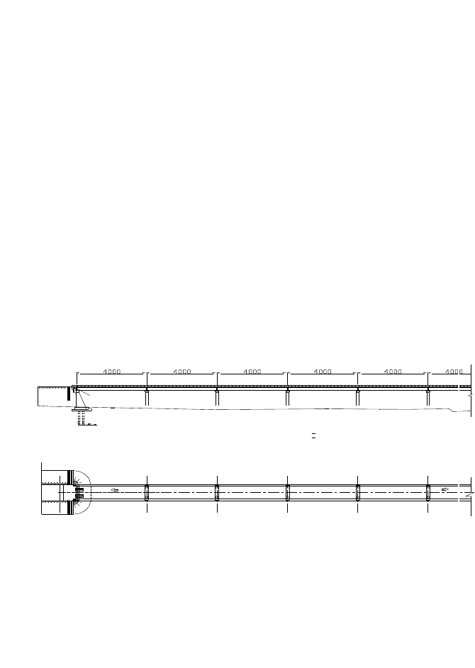
本桥设计水位：16 米，上部结构标高为 17.9 米。计算水位距上部结构底面最小距离 1.9 米（按《桥规》最小距离为 0.50 米）。
以上标高均为假定标高系统。

第二章 方案比选

方案一：预应力钢筋混凝土简支梁（锥型锚具）

    - 基本构造布置
（一）设计资料
1、桥梁跨径及桥宽
标准跨径：40m（墩中心距），全桥共：480 米，分 12 跨， 主梁全长：39.96m，
桥面净空：净—9 米，2×1.5 人行道， 计算跨径：38.88m。
立面及平面图

高坎 上伯官

图表 1

（二）设计荷载
汽—20，挂—100，人群荷载 3.5kN/m，两侧人行道、栏杆重量分别为 3.6 kN/m
和 1.52 kN/m。
    - 材料及工艺
本桥为预应力钢筋混凝土 T 型梁桥，锥形锚具；
混凝土：主梁采用 40 号混凝土，人行道、栏杆及桥面铺装用 20 号混凝土；

预应力钢筋：冶金部 TB—64 标准的 5 ㎜碳素钢丝，每束 32 根。横断面图如下：

图 2

主梁截面沿纵向的变化示例：

图表 3

简直梁的优点是构造、设计计算简单，受力明确，缺点是中部受弯矩较大，并且没有平衡的方法，而支点处受剪力最大，如果处理不好主梁的连接，就会出现行车不稳的情况
  - 桥孔长度确定：

a.单宽流量公式 L ＝ Qs

水流压缩系数β = K
j

- (B
β ⋅ q
c

)0.06

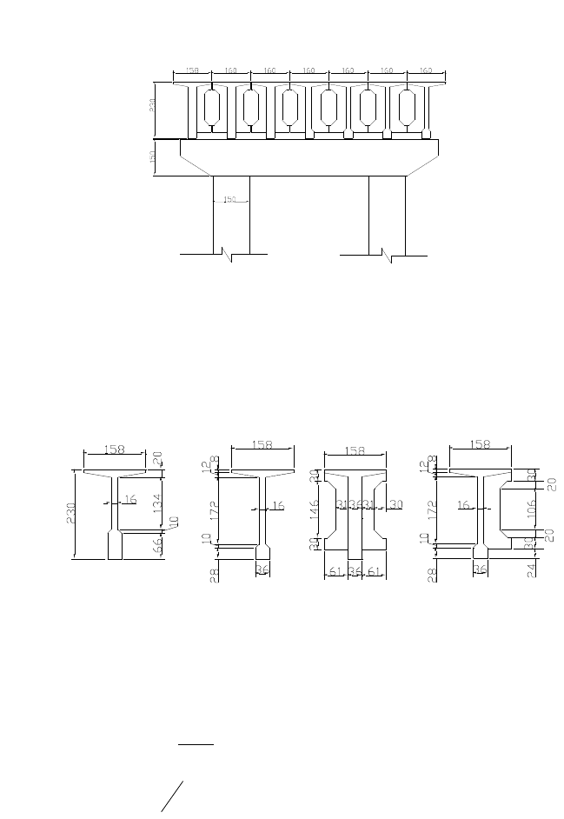
1 c h
c

次稳定河段 K
1
＝0.92

则β = 0.92 ⋅ (533.43)0.06 = 1.228
4.355

河槽平均单宽流量q
C
＝ Qc = 4275 = 8.014
Bc 533.43

最小桥孔净长 L ＝ 4976 (1.228 ∗ 8.014) = 505.6 m b．过水面积法
j
冲刷前桥下毛过水面积 Wq＝ Qs (μ(1 − λ)PVs)
式中：冲刷系数 P 取 1.3
设计流速 VS=Vc＝1.84
因桥墩阻水而引起的桥下过水面积折减系数λ = 2.564 = 0.0625
L ＝60>50 压缩系数μ = 1
j

4976
W = 2= 2219m
q 1.0 × (1 − 0.0625) ×1.3 ×1.84
净过水面积 W ＝（1- λ )W = (1 − 0.0625) × 2219 = 2080m2
j q
W

桥孔净长l
j
= j h =
2080
4.355 = 477.61m

  - 壅水计算
桥前最大壅水高度ΔZ =η (Vm2 − V 2 )
0

河滩路堤阻断流量与设计流量的比值Q ＝572+129-45.9＝655.1m
tn
Qtn = 655.1 = 13.2%
Qs 4976
系数η = 0.07

桥下平均流速 Vm＝
2 p V = 2 ×1.3 ×1.84 = 2.08m/s

p + 1 s 1.3 + 1

断面平均流速 V = S =
Q
4976
= 1.255m/s

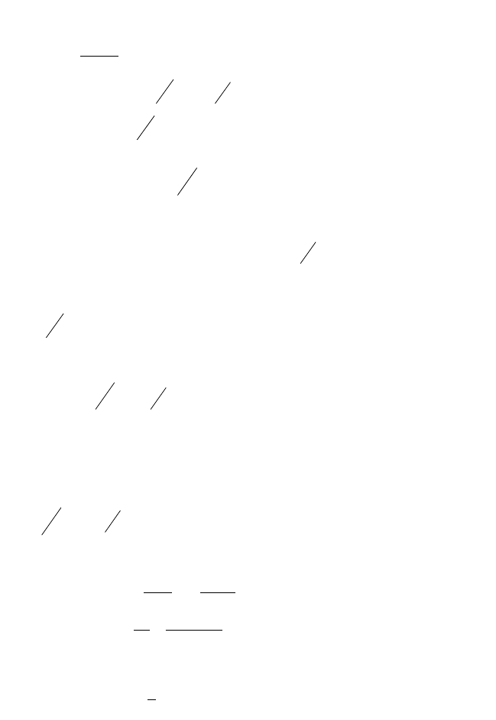
0 W 3964.031s
ΔZ = 0.07(2.082 − 1.2252 ) = 0.19 m
桥下壅水高度ΔZ ' = 1 × 0.19 = 0.095m
2

波浪高度 h ＝0.4728m V =15m/s
b1％ W
平均水深h = 2.5m ，良程 D＝8×102m
本桥设计水位：16.0+0.095+ 0.473 × 2 = 16.408m
上部结构底标高为 17.73m
  - 冲刷深度
- 河槽的一般冲刷
一般冲刷后的最大水深

⎡ Q ⎤ 4m B 3m
- ⎡
1
⎤
1
h ＝ k ⎢ A 1 ⎥ ⎢ 1 ⎥ h

p Q
⎣
⎦
⎣
⎦
2
μ(1 − λ)B
2
max

Q =Q =4275m3,B =B =533.43m,k=1.04,μ＝1.0，λ＝0.0625，h ＝10.1m

1 2 1 2
⎛ B ⎞0.15 ⎛ 533.43 ⎞0.15
max

A——单宽流量集中系数，A＝ ⎜ ⎟
H
⎝ ⎠
⎝ ⎠
= ⎜ 4.355 ⎟
= 1.2843

h ＝ ⋅ [
] ⋅ ⎡ 1
⎤ 0.66 × = m

1.04
p
1.2843 0.90
⎢1.0(1 − 0.0625) ⎥
10.1
13.73

- 河槽处桥墩的局部冲刷桥位处的冲止流速
⎣ ⎦

⎡ B ⎤¹ ⎛ h ⎞² ⎡1
⎤¹ (10.1 )2

V = ⎢μ 1
⎥ 4 ⋅ ⎜
max ⎟3 ⋅V = ⎢
⎥ 4 ⋅
3 ×1.84

Z (1 − λ)B
⎣
2
⎦ ⎝ H ⎠ ⎣1.0 × (1 − 0.0625)⎦ 4.355

= 3.28
h=13.73m,d=3m,查表得：V ＝0.9648m/s，V ′＝0.31
0 0
∵V ＝V ﹥V ， k ＝1.0，B＝4m，
0 z 0 ξ

⎛ 2.16 0.11⎞ 2
1

k = ⎜
η1 ⎝ d 0.4
+
d 0.9
⎟ ＝（1.3919+0.0409）1/2＝1.1970
⎠

η＝ 1
＝ ( 1 )
＝0.8588

( V )0.2d 0.15
V
0
1.84
0.9648
0.2×30.15

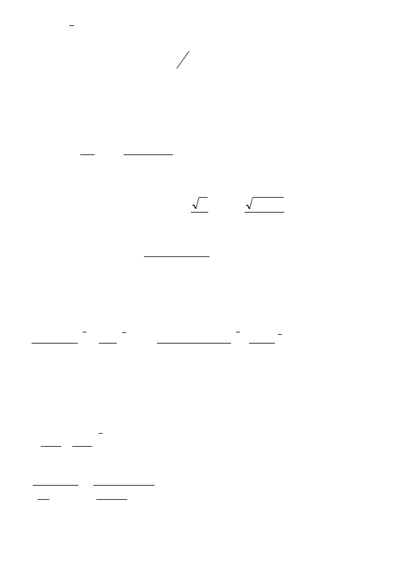
hb＝ kξ kηB0.6（V0- V0′）（V/ V0）n
=1.0×1.1970×40.6×（0.9648-0.31）×（1.84/0.9648）0.8588

＝3.1349m
总冲刷深度 h ＝h + h ＝13.73+3.13＝16.86m
s p b
不考虑标高因素，总冲刷深度为 16.86-16＝0.86m

2.2 方案二：钢筋混凝土箱形拱桥

- 方案简介
本方案为钢筋混凝土等截面悬链线无铰拱桥。全桥分八跨，每跨均采用标准跨径 60m。采用箱形截面的拱圈。桥墩为重力式桥墩，桥台为 U 型桥台。
- 尺寸拟定
本桥拟用拱轴系数 m=2.24，净跨径为 60.0m，矢跨比为 1/8。桥面行车道宽 9.0m,两边各设 1.5m 的人行道。拱圈采用单箱多室闭合箱，全宽 11.2m，由 8 个拱箱组成，高为 1.2m。
拱箱尺寸拟定如图 1-1：

021

201
01
02 8
8
6 8
4
8

108

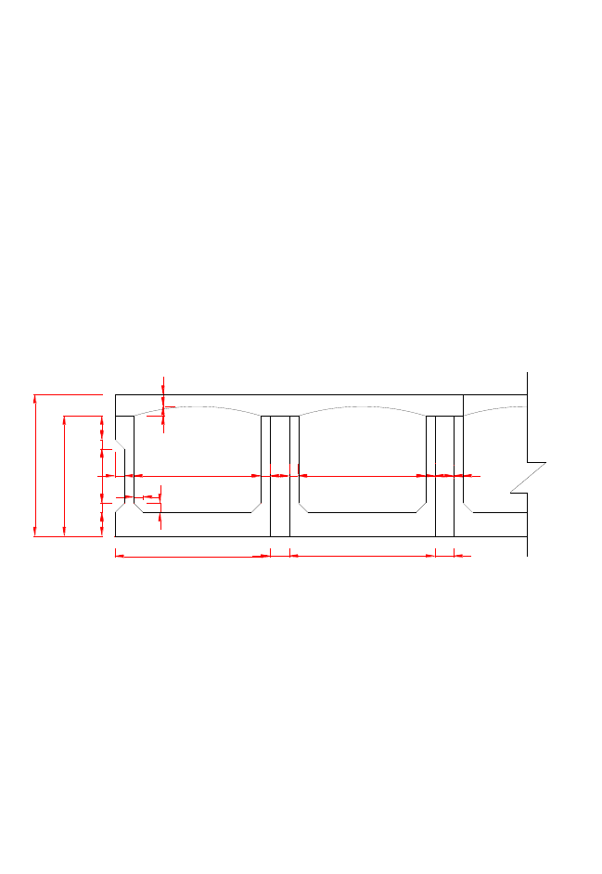
8 8
20
132

图 4
8 8 | 108 | 816 8
16 | 124 | 16

- 拱箱宽度：由构件强度、刚度和起吊能力等因素决定，一般为 130～160cm 。取 140cm。
- 拱壁厚度：预制箱壁厚度主要受震捣条件限制，按箱壁钢筋保护层和插入式震动棒的要求，一般需有 10cm，若采用附着式震捣器分段震捣，可减少为 8cm, 取 8cm。
- 相邻箱壁间净宽：这部分空间以后用现浇混凝土填筑，构成拱圈的受力部分，一般用 10～16cm，这里取 16cm。
- 底板厚度：6～14cm。太厚则吊装重量大，太薄则局部稳定性差且中性轴 上移。这里取 10cm。
- 盖板：有钢筋混凝土板和微弯板两种型式，最小厚度6～8cm,这里取 8cm。
- 现浇顶部混凝土厚度：一般不小于 10cm，这里取 10cm。
- 横隔板：多采用挖空的钢筋混凝土预制板，厚 6～8cm，间距 3.0～5.0m。

横隔板应预留人行孔，以便于维修养护。这里取厚 6cm。
- 桥面铺装及纵横坡度
桥面采用沥青混凝土桥面铺装，厚 0.10m。桥面设双向横坡，坡度为 2.0%。为了排除桥面积水，桥面设置预制混凝土集水井和φ10cm 铸铁泄水管，布置在拱顶实腹区段。双向纵坡，坡度为 0.6%。
- 施工方法
采用无支架缆索吊装施工方法，拱箱分段预制。采用装配——整体式结构型式，分阶段施工，最后组拼成一个整体。
方案的最终确定：经考虑，简直梁的设计较简单，受力的点明确，比较适合初学者作为毕业设计用，因此我选着了方案一。

第三章 总体布置及主梁的设计

设计资料及构造布置

（一）设计资料
1、桥梁跨径及桥宽
标准跨径：40m（墩中心距），全桥共：480 米，分 12 跨， 主梁全长：39.96m，
桥面净空：净—9 米，2×1.5 人行道， 计算跨径：38.88m。
2、设计荷载
汽—20，挂—100，人群荷载 3.5kN/m，两侧人行道、栏杆重量分别为 3.6 kN/m
和 1.52 kN/m。
3、材料及工艺
本桥为预应力钢筋混凝土 T 型梁桥，锥形锚具；
混凝土：主梁用 40 号，人行道、栏杆及桥面铺装用 20 号；
预应力钢筋：冶金部 TB—64 标准的 5 ㎜碳素钢丝，每束 32 根； 其他内容鲜见设计说明书。
（二）横截面布置
本设计采用公路桥涵标准图 40 米跨径的定型设计，因此主要尺寸已经大致定下，，以下为初步选定截面尺寸。

1、主梁间距与主梁片数
全桥宽 12 米，主梁间距 1.6 米（T 梁上翼缘宽度为 158cm，留 2cm 施工缝），因此共设 7 片主梁，根据一些资料，主梁的梁高选用 230 米详细布置见下图：

图表 4

2、横截面沿跨长的变化，该梁的翼板厚度不变，马蹄部分逐渐抬高，梁端处 腹板加厚到与马蹄等宽，主梁的基本布置到这里就基本结束了。
（三）横隔梁的布置
由于主梁很长，为了减小跨中弯矩的影响，全梁共设了五道横隔梁，分别布置在跨中截面、两个四分点及梁端.

主梁内力计算

    - 恒载内力计算

1、恒载集度 （由于一直到这里，我的设计均参照《预应力混凝土简支梁桥算例》，故恒载集度已知，结果如下：
边主梁的恒载集度为：

g1=17.813 KN/m.
中主梁的恒载集度为：

g 4 = ∑4
1
g
(i)
= 15.86 + 0.3811 + 1.0901 + 0.8306 = 18.122 KN/m

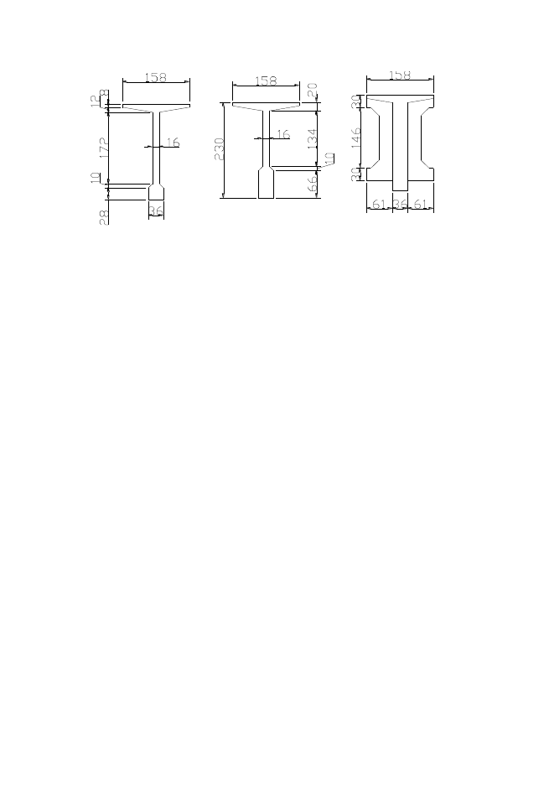
  - 第二期恒i=1载
栏 杆：g!1)=1.52KN/m 人行道：g(2)=3.60KN/m

桥面铺装层(见图 3):

g(4)=[0.5×(0.07+0.15)×5.10+0.5×(0.075+0.15)×4.90]×24
=26.694KN/m
若将各恒载均摊给 7 片主梁，则： g2=（1.52+3.6+7.754+26.694）=5.653KN/m
2、恒载内力
如图 6 所示，设 x 为计算截面离左支座的距离并令α = x / l 则主梁弯矩和剪力
的计算公式分别为：
1

M = α(1−α)l 2 g
1
α 2

1
Q = (1− 2α )lg
α 2

恒载内力计算见表 2

恒载内力计算表 表 2

计算数据
L=38.88m

1 1

M = α(1−α)l 2 g
g1 _{α} 2
项目
Q = (1− 2α )lg
α 2

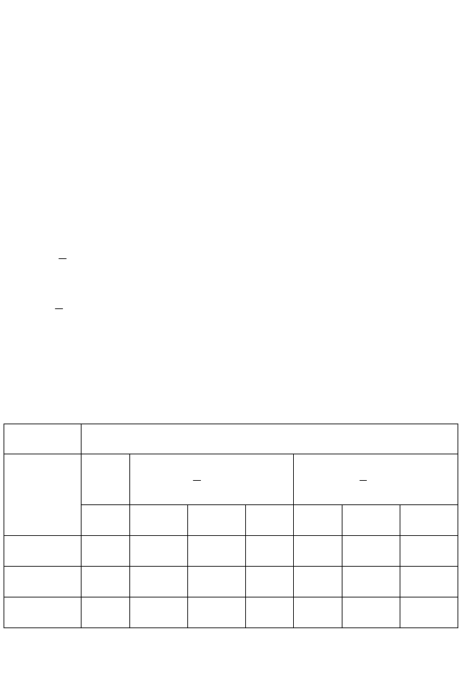
 | 跨中 | 四分点 | 变化点 | 四分点 | 变化点 | 支点
α | 0.125 | 0.25 | 0.053 | 0.25 | 0.053 | 0
第一期恒载 | 17.707 3345.857 | 2510.371 | 671.848 | 172.112 | 307.736 | 344.224
第二期恒载 | 5.037 951.775 | 714.212 | 191.116 | 48.960 | 87.540 | 97.919

（二）活载内力计算

1、冲击系数和车道折减系数对汽— 20，1+u=1.04,其他活载不计。以下为荷载

横向分布系数的计算：
    - 跨中截面的荷载横向分布系数mc
本桥跨内有三道横隔梁，具有可靠的横向联结，且承重结构的长宽比为：

l = 38.88
= 3.47 > 2 所以可选用偏心压力法来绘制横向影响线和计算横向分

B 7 ×1.60
布系数 m
c

      - 计算主梁抗扭惯矩 I
T

对于 T 梁截面 I
= ∑m
T
i=1
c b t
i i i

式中 b
i
和 t —相应为单个矩形截面的宽度和厚度；
i

c —矩形截面抗扭刚度系数（可查《桥梁工程》表 2-5-2）；
i

- 桥孔长度确定：
a.单宽流量公式 L ＝ Qs

水流压缩系数β = K
j

- (B
c
β ⋅ q
c

)0.06

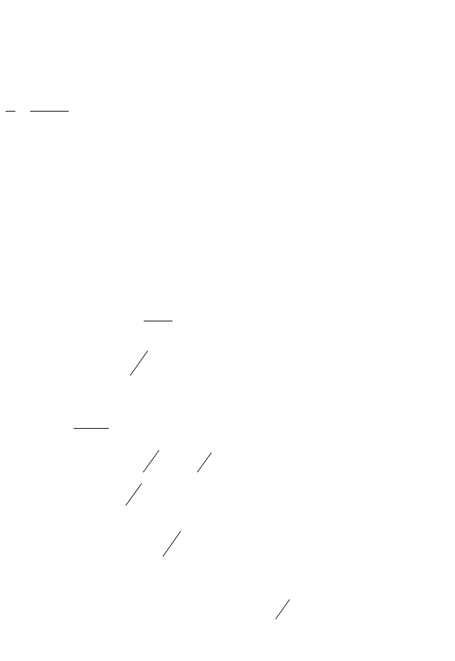
1 h
c
次稳定河段 K 1＝0.92

则β = 0.92 ⋅ (533.43)0.06 = 1.228
4.355
河槽平均单宽流量qC ＝ Qc Bc = 4275533.43 = 8.014 最小桥孔净长 Lj ＝ 4976 (1.228 ∗ 8.014) = 505.6 m b．过水面积法
冲刷前桥下毛过水面积 Wq＝ Qs (μ(1 − λ)PVs)
式中：冲刷系数 P 取 1.3
设计流速 VS=Vc＝1.84
因桥墩阻水而引起的桥下过水面积折减系数λ = 2.564 = 0.0625
Lj ＝60>50 压缩系数μ = 1

4976
W = 2= 2219m
q 1.0 × (1 − 0.0625) ×1.3 ×1.84
净过水面积 W ＝（1- λ )W = (1 − 0.0625) × 2219 = 2080m2
j q
W

桥孔净长l
j
= j h =
2080
4.355 = 477.61m

- 壅水计算
桥前最大壅水高度ΔZ =η (Vm2 − V 2 )
0

河滩路堤阻断流量与设计流量的比值Q
tn
＝572+129-45.9＝655.1m

Qtn = 655.1 = 13.2%
Qs 4976
系数η = 0.07

桥下平均流速 Vm＝
2 p V = 2 ×1.3 ×1.84 = 2.08m/s

p + 1 s 1.3 + 1
断面平均流速 V = Q = 4976 = 1.255m/s
S
0 W 3964.031s
ΔZ = 0.07(2.082 − 1.2252 ) = 0.19 m
桥下壅水高度ΔZ ' = 1 × 0.19 = 0.095m
2
波浪高度 h ＝0.4728m V =15m/s
b1％ W
平均水深h = 2.5m ，良程 D＝8×102m
本桥设计水位：16.0+0.095+ 0.473 × 2 = 16.408m
上部结构底标高为 17.73m 4．冲刷深度
- 河槽的一般冲刷
一般冲刷后的最大水深

⎡ Q ⎤ 4m B 3m
- ⎡
1
⎤
1
h ＝ k ⎢ A 1 ⎥ ⎢ 1 ⎥ h

p Q
⎣
⎦
⎣
⎦
2
μ(1 − λ)B
2
max

Q =Q =4275m3,B =B =533.43m,k=1.04,μ＝1.0，λ＝0.0625，h ＝10.1m

1 2 1 2
⎛ B ⎞0.15 ⎛ 533.43 ⎞0.15
max

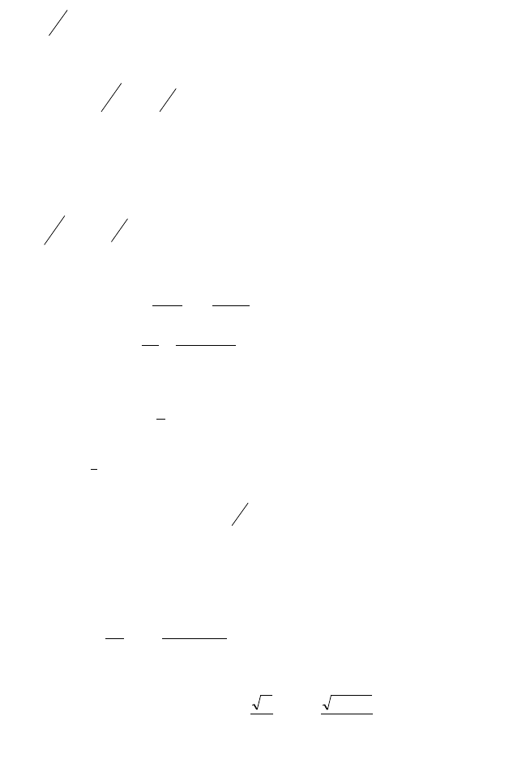
A——单宽流量集中系数，A＝ ⎜ ⎟
H
⎝ ⎠
⎝ ⎠
= ⎜ 4.355 ⎟
= 1.2843

h ＝ ⋅ [
] ⋅ ⎡ 1
⎤ 0.66 × = m

1.04
p
1.2843 0.90
⎢1.0(1 − 0.0625) ⎥
10.1
13.73

- 河槽处桥墩的局部冲刷桥位处的冲止流速
⎣ ⎦
(

⎡ B ⎤¹ ⎛ h ⎞² ⎡1
⎤¹ 10.1 )2

V = ⎢μ 1
⎥ 4 ⋅ ⎜
max ⎟3 ⋅V = ⎢
⎥ 4 ⋅
3 ×1.84

Z (1 − λ)B
⎣
2
⎦ ⎝ H ⎠ ⎣1.0 × (1 − 0.0625)⎦ 4.355

= 3.28
h=13.73m,d=3m,查表得：V ＝0.9648m/s，V ′＝0.31
0 0
∵V ＝V ﹥V ， k ＝1.0，B＝4m，
0 z 0 ξ

⎛ 2.16 0.11⎞ 2
1

k = ⎜
η1 ⎝ d 0.4
+
d 0.9
⎟ ＝（1.3919+0.0409）1/2＝1.1970
⎠

η＝ 1
＝ ( 1 )
＝0.8588

V
(V )0.2d 0.15
0
1.84
0.9648
0.2×30.15

h ＝ k k B0.6（V - V ′）（V/ V ）n
b ξ η 0 0 0
=1.0×1.1970×40.6×（0.9648-0.31）×（1.84/0.9648）0.8588
＝3.1349m
总冲刷深度 h ＝h + h ＝13.73+3.13＝16.86m
s p b
不考虑标高因素，总冲刷深度为 16.86-16＝0.86m
5．结论
百年一遇底设计流量为 Qs＝4976 立方米/秒，设计水位 16 米。计算最小桥

孔净长 L
j
＝505.6 米，实际最小桥孔净长为 538.3 米。桥前最大壅水高度

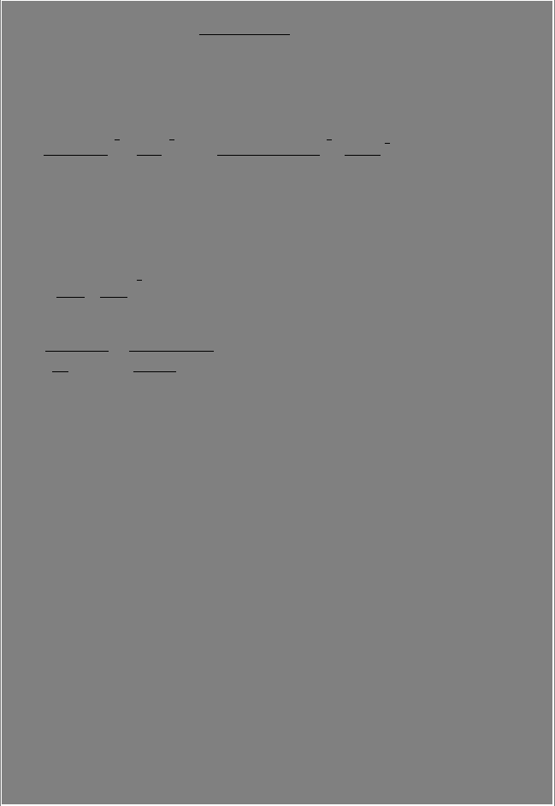
ΔZ = 0.19 ，桥下壅水高度ΔZ ' = 0.095 米。
本桥设计水位：16 米，上部结构标高为 17.9 米。计算水位距上部结构底面最小距离 1.9 米（按《桥规》最小距离为 0.50 米）。

      - 计算抗扭修正系数β

号梁号梁
号梁

图8 跨中横向分布系数 计算图式
β 1
= （尺寸单位： ）
1 + ξ GIT ( L )2

EI B

其中 I =5.93756×10-3m4，I=0.42564186m4，
T

L = 38.88 = 3.47
B 1.6 × 7

查《桥梁工程》表 2-5-1，n=7 时，ξ=1.021，并取 G=0.425E

∴ β = 1 = 0.9320 0.425E × 5.93756 ×10−3
1 + 1.021 × 3.472
E × 0.42564186
      - 按偏心压力法计算横向影响线竖标值

η = 1 + β a i e
ij n ∑n
a 2
i
i = 1
求出一号梁在两个边主梁的横向分不影响线竖标值为：

η = 1
+ 0.9320
4.82
= 0.46

11 7 71.68

η = 1
− 0.9320
4.82
= −0.18

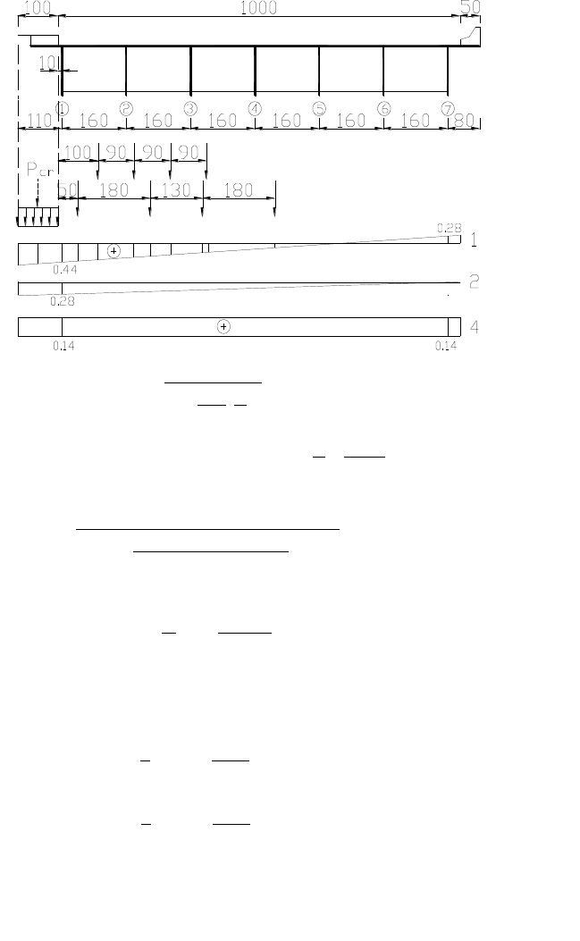
17 7 71.68

图 5

计算荷载横向分布系数
如图 8 所示 1、2、4 号梁的横向影响线和最不利布载，因为很显然 1 号梁的

横向分布系数最大，故只需计算 1 号梁的横向分布系数：
1 ∑ 1 η

mcq = 2
η = ⋅
q 2
11 (x + x x q1 q 2
- x + x )
q3 q 4

汽-20： =
1 × 0.44 (6.64 + 4.84 + 3.54 + 1.74)
2 7.04

= 0.464
1 ∑ 1 η

mcg = 4
η = ⋅
g 4
11 (x + x
x g1 g 2
- x + x )
g 3 g 4

挂-100： =
1 × 0.44 (6.14 + 5.24 + 4.34 + 3.44)
4 7.04

= 0.272

人群荷载： m = η
cr r
= 0.44 × (7.04 + 0.1 + 0.5) = 0.429 7.04

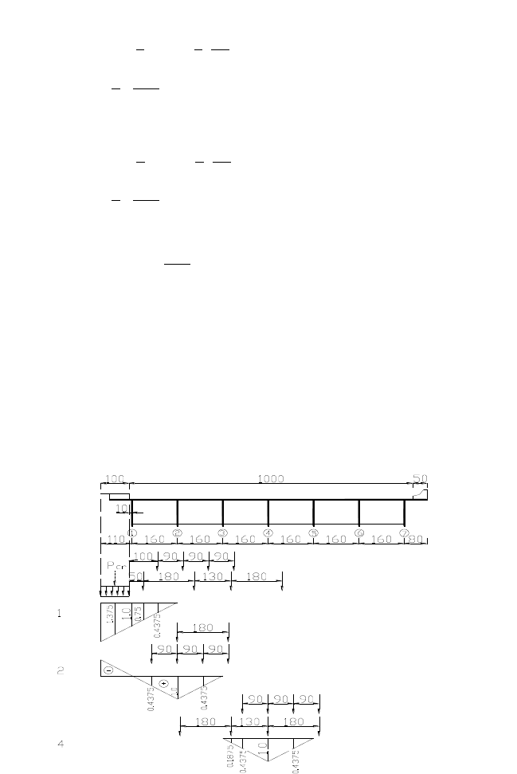
支点截面的横向荷载分布系数计算，该截面用杠杆原理法计算，绘制荷载横向影响线并进行布载如下图

号梁

号梁

号梁

图9 支点横向分布系数 计算图式

汽-20： m
= 1 ∑η = 1 × 0.75 = 0.438

oq 2 q 2

挂-100： m
og
= 1 ∑η
4 q
= 1 × 0.4375 = 0.141 4

人群荷载： m
or

    - 活载内力计算
= η = 1.422
r

活载的内力计算主要考虑的是最不利荷载布置时的主梁各截面受力情况，其

中包括最大弯矩及最大剪力作用时的截面内力值：祥见下表:
1 号梁跨中截面最大内力计算表

类别
1+μ m
c
汽-20 1.04
0.464
挂-100 1.0
0.272

P
i
最 y
i
大
弯 弯矩
矩 剪力
及相应

max
60 | 120 | 120 | 70 | 130 | 250 | 250 | 250 | 250
2.72 | 4.72 | 9.72 | 9.02 | 7.02 | 9.12 | 9.72 | 7.72 | 7.12
7.02 | 9.02 | 9.72 | 0.472 | 7.12 | 7.12 | 7.72 | 9.72 | 9.12
0.3611 | 0.464 | 0.5 -0.25 |  | -0.139 | 0.3663 0.397 |  | 0.5 | -0.462
M (KN ⋅ m)  max |  | 相应 Q（KN） |  |  | M (KN ⋅ m) |  | 相应 Q（KN）
3354 |  | 102.163 |  |  | 8420 |  | 198.575
1618.506 |  | 49.30 |  |  | 2290.24 |  | 54.011

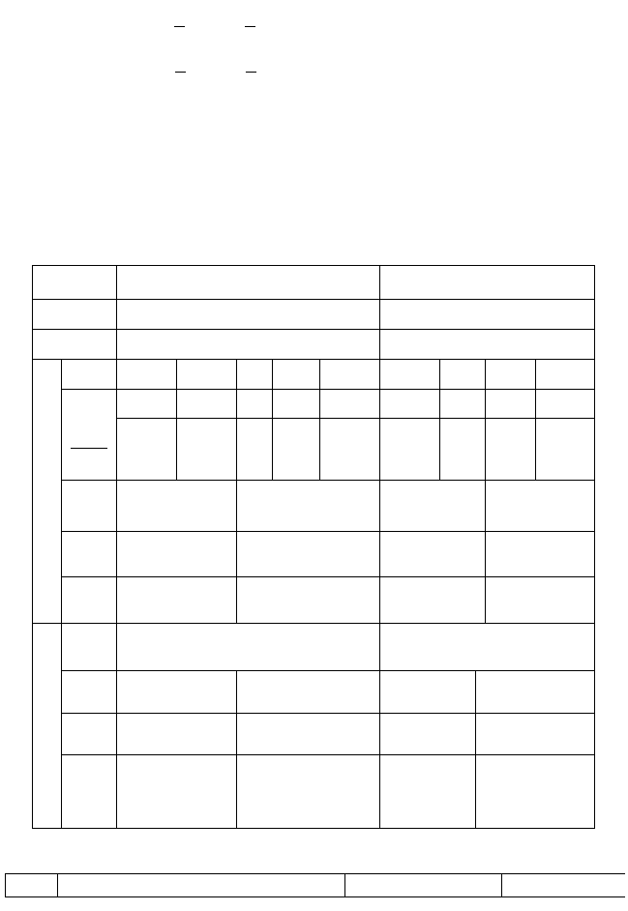
∑ P y
剪
i i
力 1 号梁
内力值
最
大 合力 P 2×120+60=300 250×4=1000
剪
0.4578 | 8.9 | 0.4177 | 8.12
137.44 | 2670 | 417.7 | 8120
66.275 | 1288.43 | 113.614 | 2208.64

力 Y
及 Py 相
应 1 号梁弯 内力值矩

1 号梁支点最大剪力计算表
荷载 汽-20 挂-100 人群

类别
1+μ 1.0459 1.0 1.0

P 60
12 120 70
13 70 130
25 25 25 25
q=3.0

i 0 0 0 0 0 0
0. 0. 0. 0. 0. 0. 0. 0.
y 1. 8 0.8 6 5 1 0.0 8 8 6 6
0 | 97 | 611 | 03 | 01 | 15 | 123 | 31 | 00 | 97 | 66 | 2 | 0.9167
 | 1 |  | 9 | 0 | 2 |  | 3 | 4 | 5 | 7

i

1.0 y =
人

0. 0. 0. 0.
0.47
0.5×

m 3 4 0.4
0.524
2 2 0.299 8×3
0.897

i 75 36 578 37 60
6.82 ×

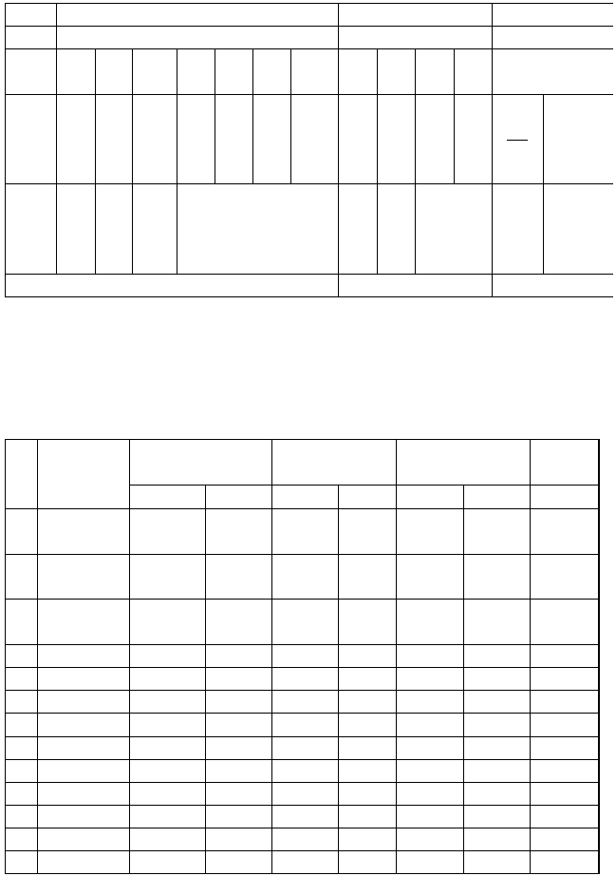
3 2 7 7.66
Q =（1+μ）∑P y m =186.292（KN） 203.436 35.848
max i i i

各个截面的荷载均已求出，因此可以得出每个截面的最大内力值，以下即为主梁

的恒载组合：
主梁内力组合表

序 | 跨中截面 |  |  | 四分点截面 |  | 变化点截面 |  | 支点截  面
号 | 荷载类别 | Mmax | Qmax | Mmax | Qmax | Mmax | Qmax | Qmax
1 | 第一期恒载 | 3345.86 | 0 | 2510.7 | 172.1 | 671.85 | 307.74 | 344.22
2 | 第二期恒载 | 951.775 | 0 | 714.22 | 48.96 | 191.12 | 875.4 | 97.919
3 | 总恒载  =1+2 | 4296.24 | 0 | 3224.9 | 221.1 | 862.96 | 1183.1 | 442.14
4 | 人群 | 325.38 | 8.369 | 244.04 | 18.83 | 65.706 | 41.02 | 47.98
5 | 汽-20 | 1915.52 | 66.275 | 1315.5 | 122.5 | 357.88 | 169.61 | 184.1
6 | 挂-100 | 2290.24 | 54.011 | 1776.9 | 181.7 | 484.51 | 189.15 | 187.75
7 | 汽+人 | 1987.32 | 74.644 | 1559.5 | 141.3 | 423.59 | 210.63 | 232.08
8 | 恒+汽+人 | 6241.58 | 74.644 | 4784.5 | 362.4 | 1286.6 | 1393.8 | 674.22
9 | 恒+挂 | 6587.87 | 54.011 | 4991.9 | 402.7 | 1347.5 | 1372.3 | 629.89
10 | Si | 7878.6 | 1045.5 | 6053.3 | 2851 | 10949 | 14493 | 5630.6
11 | Sj | 7676.42 | 59.412 | 5813.6 | 465.1 | 1568.5 | 1627.8 | 737.09
12 | 1.4(7)/Si | 35% | 100% | 36% | 42% | 36% | 17% | 38%
13 | 1.1 挂/Si | 33% | 100% | 33% | 25% | 34% | 13% | 32%

提高后的
      - Si
提高后的
      - Sj
8114.96 104.53 6234.9 477 1667.4 1800.4 881.15

7676.42 61.19 5813.6 789.3 1568.5 1627.9 648.67

第四章 预应力钢束的估算及其布置

跨中截面钢束的估算与确定

    - 钢束数量的估算
      - 按使用阶段的应力要求估算钢束数
n = M

C ΔA
1 y
Rb (k
y s
- e )
y

式中：M—使用荷载产生的跨中弯矩，按表 10 取用；
C —与荷载有关的经验系数，对于汽-20，C =0.51；对于挂-100，
1 1
取 C =0.565；
1
ΔA —一根 32φs5 的钢束截面积，即：
y

ΔA =32×π×0.52/4=5.891cm2
y

Rb --φs5 碳素钢丝的标准强度， Rb =1600MPa；
y y
k —上核心距，在前以算出 k =48.258cm；
s s
e —钢束偏心距，初估 a =17cm，则
y y
e =y -a =139.03-17=122.03cm
y x y
        - 对（恒+汽+人）荷载组合
5982.936 ×103
n = = 76.
0.51× 4.712 ×10−4 ×1600 ×106 × (48.258 + 122.03) ×10−2
        - 对（恒+挂）荷载组合

n = 0.565 × 4.712 ×10−4
6367.471×103
×1600 ×106 × (48.258 + 122.03) ×10−2
= 7.28

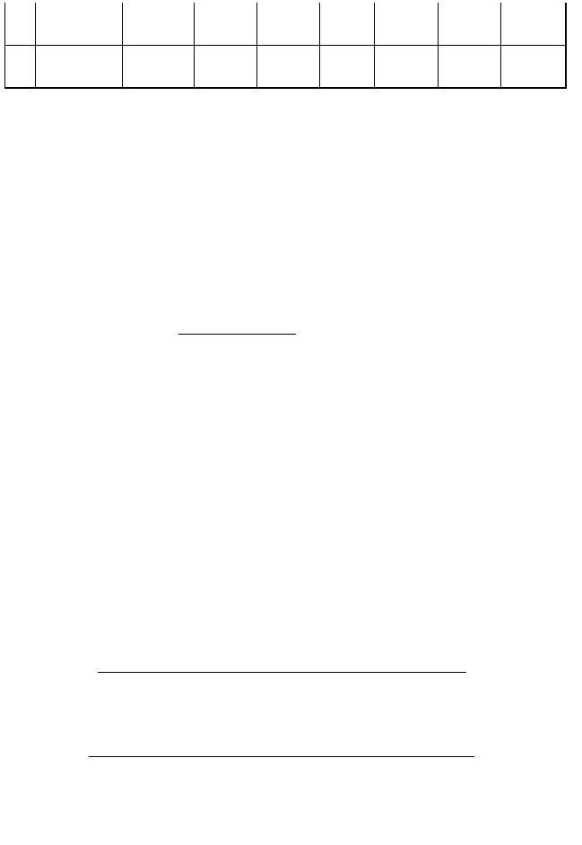
      - 按承载能力极限状态估算钢束数

M
n = C ΔA
2 y

j
Rb h
y 0

式中：M —经荷载组合并提高后的跨中计算弯距，按表 9 取用；
j

C —估计钢束群重心到混凝土合力作用点力臂长度的经验系数，
2

汽-20：C
2
=0.78，挂-100：C
2
=0.76；

h —主梁有效高度，即 h =h-a =2.30-0.17=2.13m
0 0 y

        - 对于荷载组合Ⅰ

7867.969 ×103
n = 0.78 × 4.712 ×10−4 ×1600 ×106 × 2.13
= 6.27

        - 对于荷载组合Ⅲ

n =

7445.621×103

= 6.09

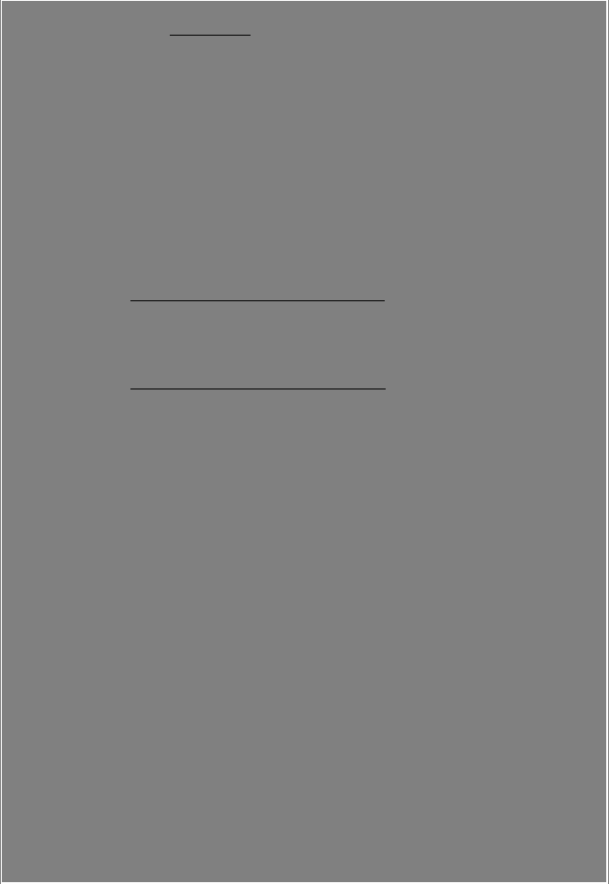
0.76 × 4.712 ×10−4 ×1600 ×106 × 2.13
为方便钢束布置和施工，各主梁统一确定为 10 束。
    - 确定跨中及锚固截面的钢束位置
1、 （1）对于跨中截面，在保证布置预留管道构造要求的前提下，尽可能使钢束群重心的偏心距大些，选用直径 5cm 抽拔橡胶成型的管道，取管道净距 4cm， 至梁底净距 5cm，如图 13-a 所示。
（2）对于锚固截面，为了方便张拉操作，将所有钢束都锚固在梁端，所以钢束布置要考虑到锚头布置的可能性以满足张拉要求，也要使预应力钢束合力重心尽 可 能 靠 近 截 面 形 心 ， 使 截 面 均 匀 受 压 。 祥 图 如 下 ：

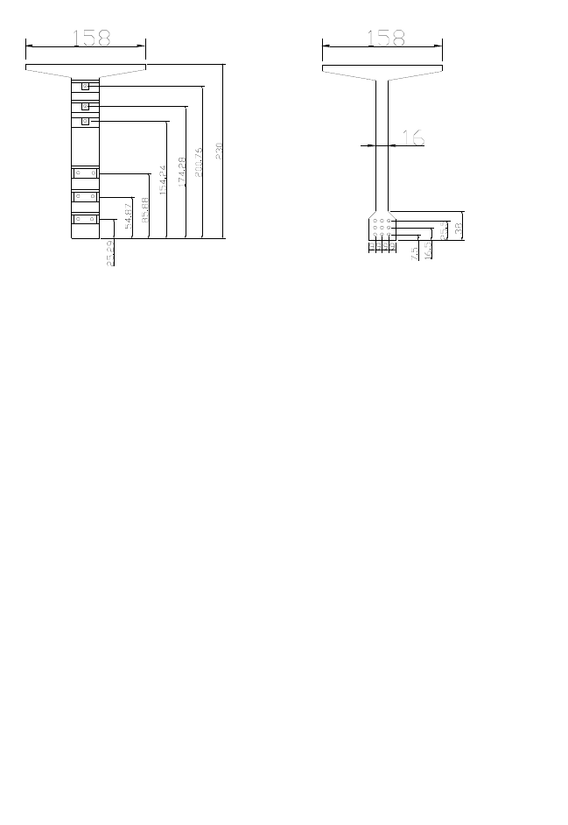

图 7
由上图可知，预应力钢筋为 9 根，布置在主梁的不同截面上，其中 3 根最终拉倒上翼缘。
2、钢束位子的确定

（1）弯起角度的确定： 上部：12
下部：7.5

        - 弯起点的确定：

A1=a2=39-30*tan7.5=35.051cm A3=a4=31.1cm
A5=a6=27.15cm A7=30.710cm A8=25.396cm

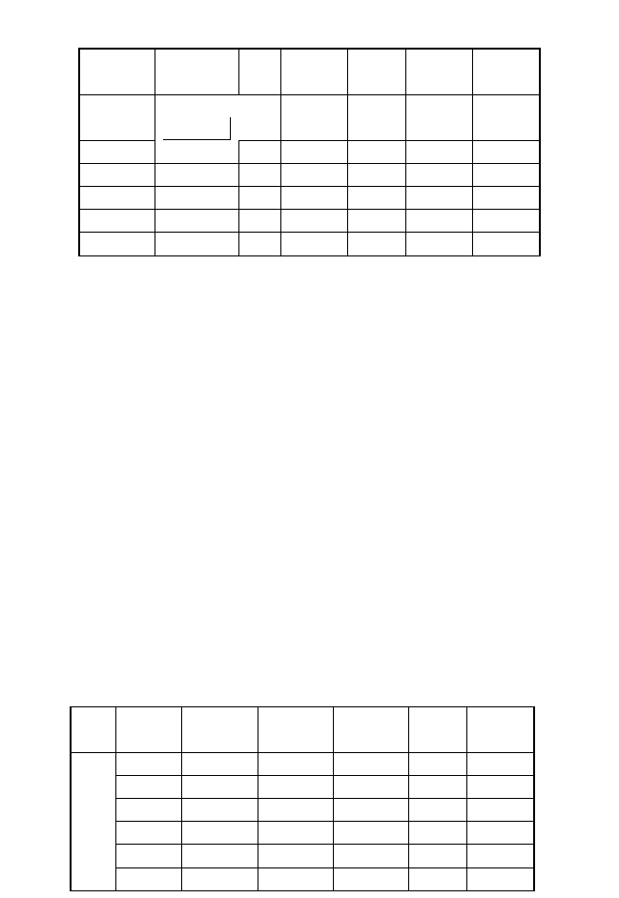

弯起点到跨中的距离

钢束号 | 弯起高  度 | 角  度 | cos | sin | R | X
1，2 | 22.5 | 7.5 | 0.9914 | 0.131 | 2625.5 | 1636
3，4 | 43.5 | 7.5 | 0.9914 | 0.131 | 5081.8 | 1313.8
5，6 | 64.5 | 7.5 | 0.9914 | 0.131 | 7535 | 987.6
7 | 147.5 | 12 | 0.9781 | 0.208 | 6735.2 | 574.47
8 | 163.5 | 12 | 0.9781 | 0.208 | 7465.8 | 417.27
9 | 179.5 | 12 | 0.9781 | 0.208 | 8196.3 | 260.06

A9=20.082cm

(4)各截面钢束位子

钢束中心到下边缘的距离
截面
钢束
号 | X | R | C | A0 | A
N1，N2 |  |  |  | 7.5 | 7.5
N3，N4 |  |  |  | 16.5 | 16.5
N5，N6 |  |  |  | 22.5 | 25.5
N7 | 397.53 | 6735.16 | 11.733 | 7.5 | 19.233
N8 | 554.734 | 7468.75 | 20.6358 | 16.5 | 37.136
N9 | 711.938 | 8196.35 | 30.978 | 22.5 | 56.478

四分点

变化点
N1，N2 | 102.05 | 2625.51 | 1.978 | 7.5 | 9.484
N3，N4 | 424.24 | 5081.78 | 17.738 | 16.5 | 34.238
N5，N6 | 750.14 | 7535.05 | 37.4585 | 22.5 | 62.96
N7 | 1163.53 | 6735.05 | 101.264 | 7.5 | 108.76
N8 | 1320.73 | 7465.65 | 117.959 | 16.5 | 134.46
N9 | 1477.94 | 8196.35 | 134.416 | 22.5 | 159.92
N1，N2 | 308.05 | 2625.51 | 18.116 | 7.5 | 25.62
N3，N4 | 630.224 | 5081.78 | 39.23 | 16.5 | 55.73
N5，N6 | 956.4 | 7535.05 | 60.94 | 22.5 | 86.443
N7 | 1369.53 | 6735.16 | 147.15 | 7.5 | 154.65
N8 | 1.5E+07 | 7465.75 | 157.778 | 16.5 | 174.28
N9 | 1683.97 | 8196.37 | 174.855 | 22.5 | 200.35

支点

钢束预应力损失计算

预应力损失值因梁截面位置不同而有差异，选四分点截面（即有直线束又有曲线束通过）计算。

    - 预应力钢束与管道壁之间的摩擦损失（σ
s1

按规范，计算公式为：

ο = σ [1 − e −( μθ+ kx ) ]
s1 k
见表 16）

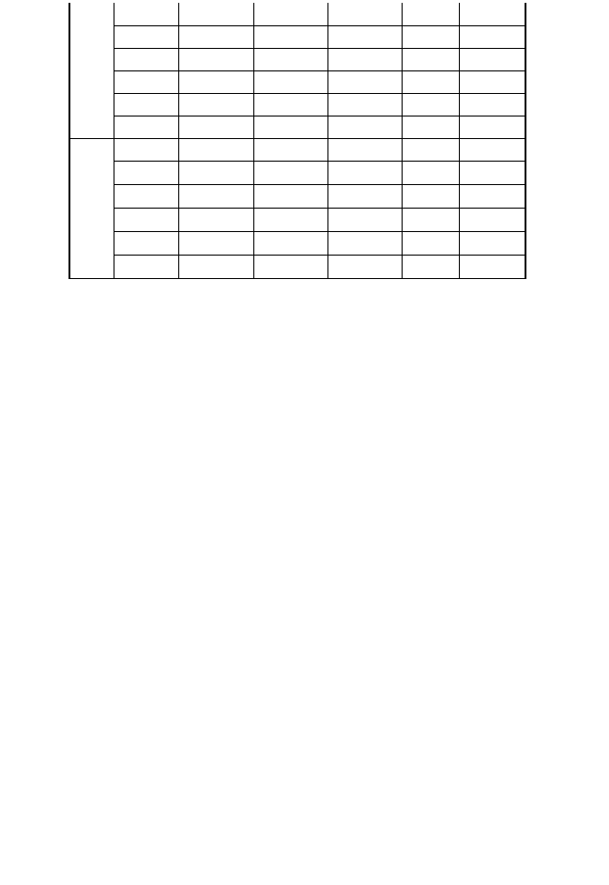
式中：σ —张拉钢束时锚下的控制应力；根据规定，对于钢丝束取张
k

拉控制应力为：σ =0.75Rb =0.75×1600=1200MPa；
k y

μ—钢束与管道壁的摩擦系数，对于橡胶管抽芯成型的管道取μ=0.55；
θ—从张拉端到计算截面曲线管道部分切线的夹角之和，以 rad 计； k—管道每米局部偏差对摩擦的影响系数，取 k=0.0015； x—从张拉端到计算截面的管道长度（以 m 计），可近似取其在纵轴上的

投影长度（见图 15 所示），当四分点为计算截面时，x=a +l/4；
xi
    - 由锚具变形、钢束回缩引起的损失（σs2，见表 17）
按规范，计算公式为：

∑ Δl
ο = E
s 2 l y

四分点预应力损失计算表

θ=φ-α
钢束号 |  |  |  | x | kx | u=x | e | g
 | 0 | rad
N1.N2 | 7.5 | 0.131 | 0.1 | 10.1 | 0.02 | 0.087 | 0.083 | 100.08
N3.N4 | 7.5 | 0.131 | 0.1 | 10 | 0.02 | 0.087 | 0.083 | 100.02
N5.N6 | 7.5 | 0.131 | 0.1 | 9.99 | 0.01 | 0.087 | 0.083 | 99.948
N7 | 7.2 | 0.126 | 0.1 | 10.1 | 0.02 | 0.084 | 0.081 | 97.152
N8 | 6.35 | 0.111 | 0.1 | 10 | 0.02 | 0.076 | 0.073 | 88.176
N9 | 5.68 | 0.099 | 0.1 | 10 | 0.02 | 0.07 | 0.068 | 81.036
N10 | 5.12 | 0.089 | 0 | 9.95 | 0.01 | 0.064 | 0.062 | 74.532

u

式中：△l—锚具变形、钢束回缩值（以mm 计），按《桥规》表5.2.7 采用；对于钢制锥形锚△l=6mm，本设计采用两端同时张拉，则∑△l=12mm；
l—预应力钢束的有效长度（以 mm 计）。
o 计算表 表 17
s2

项目 N1,N2 N3,N4 N5,N6 N7 N8 N9 N10

l（mm）（见表 12） 39600 39540 39479 39753 39683 39641 39544
12
ο = × 2.0 ×105
^{s2} l 60.606 60698 60.792 60.373 60.479 60.585 60.692
（MPa）

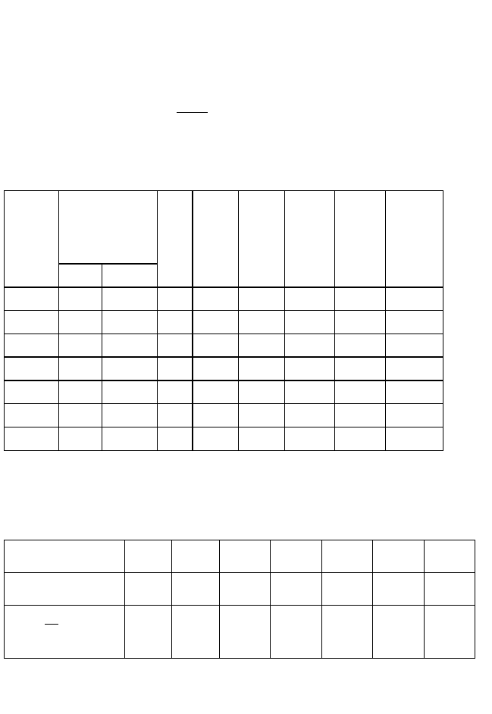
    - 混凝土弹性压缩引起的损失（σ
s4
见表 18）

后张法梁当采用分批张拉时，先张拉的钢束由于张拉后批钢束所产生的混凝土弹性压缩引起的应力损失，根据《桥规》第 5.2.9 条规定，计算公式为：
σ =n ∑△σ
s4 y hl

式中：∑△σ —在先张拉钢束重心处，由后张拉各批钢束而产生的混凝土法向应
hl

力，可按下式计算：
式中：N 、M —分别为钢束锚固时预加的纵向力和弯矩；
y0 y0

e —计算截面上钢束重心到截面净轴的距离，e =y
-a ，其y
值见表

yi
15 所示，a
i
值见表 13
yi jx i jx

    - 由钢束预应力松弛引起的损失（σ ）
s5
按规范，对于作超张拉的钢丝束由松弛引起的应力损失的终极值，按下式计
算：
σ =0.045σ =0.045×1200=54MPa
s5 k
    - 混凝土收缩和徐变引起的损失（σ ）
s6
按规范，计算公式如下：

ο = nyσ
s 6
ϕ(∞,τ) + E
h
1 + 10μρ
ε(∞,τ)
y

A
式中：σ —全部钢束重心处的预应力损失值；
s6
o —钢束锚固时，在计算截面上全部钢束重心处由预加应力（扣除相应
h
阶段的应力损失）产生的混凝土法向应力，并根据张拉受力情况，
考虑主梁重力的影响；

μ—配筋率， μ =
A + A
y g
- A'
y
A
- A'
g ；

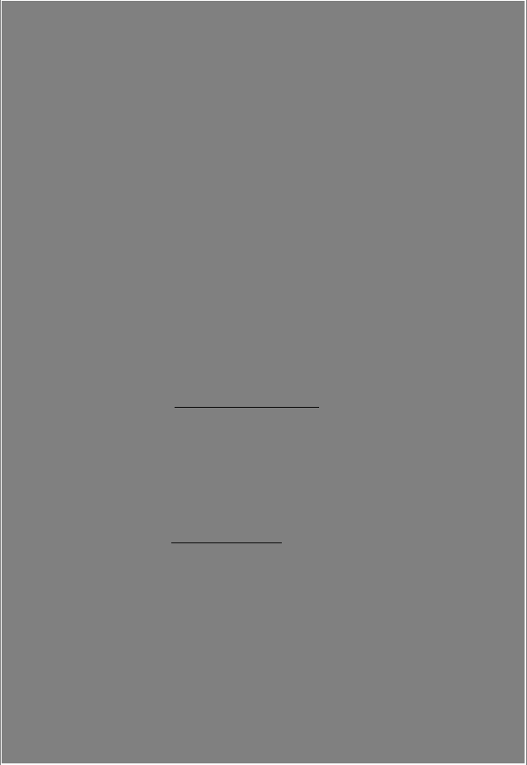
A—为钢束锚锚固时相应的净截面积 A ，见表 15；
j
ρ =1+e 2/r2
A A
e —钢束群重心到截面净轴的距离 e ，见表 15
A j
r—截面回转半径 r2=I /A ；
j j
ϕ（∞,τ ) --加载龄期为τ时的混凝土徐变系数终值；

ε（∞,τ ) --自混凝土龄期τ开始的收缩应变终值；

- 徐变系数ϕ（∞,τ ) 和收缩应变系数ε（∞,τ ) 的计算构件理论厚度= 2 A
h
u
式中：A —主梁混凝土截面面积；
h
u—与大气接触的截面周边长度。

截面强度验算

    - T 形截面受压区翼缘计算

- 按规定，对于 T 形截面受压区翼缘计算宽度 b ‘，应取用下列三者中的最
1

小值：

b ‘≤l/3=3888/3=1296cm； 1

b ‘≤160cm（主梁间距）； 1

b ‘≤b+2c+12 h ‘=16+2×71+12×8=254cm
1 1

故取 b ‘=160cm
1

- 确定混凝土受压区高度

按规范，对于带承托翼缘板的 T 形截面：

当 R A +R A ≤R b ‘h ‘+R ‘A ‘+σ ‘A ‘成立时，中性轴载翼缘部分内，否则在腹板

g g y y
a i i g g
ya y

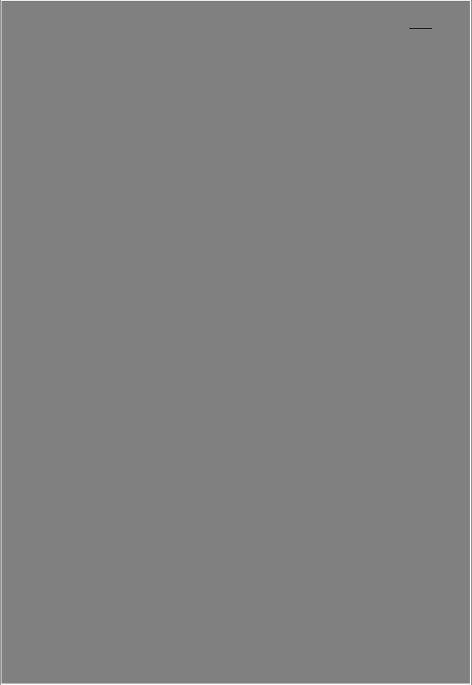
内，所以：

左边= R A =1280×10-1×47.12=6031.36KN
y y

右边= R b‘h‘+0.5 R（b+b‘）h‘=23.0×[160×8+0.5（16+158）×12]×10-1=5345.2KN
a 1 1 a 2 1
左边>右边，即中性轴在腹板内。
设中性轴到截面上缘距离为 x，则：
R A = R [b' h' + 0.5h' (b' + b) + b(x − h' − h'
y y a 1 2 1 2 1 2
即 b(x − h ' − h ' )R = 6031.36 − 5345.2 = 686.16 KN
1 2 a

以上内容仅为本文档的试下载部分，为可阅读页数的一半内容。如要下载或阅读全文，请访问：https://d.book118.com/778060057077006024

